Wägeterminal von HBM gewinnt „Readers‘ Choice Award“ des „Weighing Review“-Magazins

- Das neue Wägeterminal WTX120 von HBM Test and Measurement wurde mit dem Preis als „Best Weighing Instrumentation 2017“ ausgezeichnet.
- Als eines von 60 Produkten wurde das Wägeterminal für die Leserwahl „Readers‘ Choice Awards“ des Magazins „Weighing Review“ nominiert.
- Mit dem WTX120 steht Anlagen- und Maschinenherstellern eine herausragende Lösung zur Prozessverwiegung sowie zum Abfüllen und Sortieren zur Verfügung.

Die Leser des Magazins „Weighing Review“ haben das neue Wägeterminal WTX120 von HBM Test and Measurement als "Best Weighing Instrumentation” 2017 gekürt. Das Terminal, das erst vor kurzem auf den Markt gekommen ist, vereint die technischen Eigenschaften einer modernen Wägeelektronik mit herausragendem Bedienkomfort. Außerdem verfügt es über industrielle Standardschnittstellen wie PROFINET, Ethernet/IP, PROFIBUS und Modbus-TCP.

Mehr als 60 Produkte nominiert

Bei der vierten Ausgabe der Leserwahl „Readers‘ Choice Awards“ wurden mehr als 60 Produkte nominiert und über 1.700 Stimmen abgegeben. Als „Best Weighing Instrumentation“ erfüllt das WTX120 mit einer maximalen industriellen Auflösung von 30.000d (eichfähige Auflösung: 10.000e) sämtliche wägetechnische und rechtliche Anforderungen. Darüber hinaus kann es direkt vor Ort kalibriert werden. Bedientasten und ein beleuchtetes Display mit Klartext-Menüs sorgen für höchsten Bedienkomfort. Ergänzt wird das Terminal durch die Wägetechnik-Software PanelX, die bei Inbetriebnahme und Serviceeinsätzen unterstützt.

Wägetechnische Komplettlösungen von HBM

Anwender können darüber hinaus von der langjährigen Erfahrung von HBM als globalem Marktführer profitieren. Das Unternehmen bietet Lösungen für sämtliche Komponenten der Messkette – von Wägezellen bis zu Wägeelektroniken und Schnittstellen.

Weitere Informationen: www.hbm.com/wtx

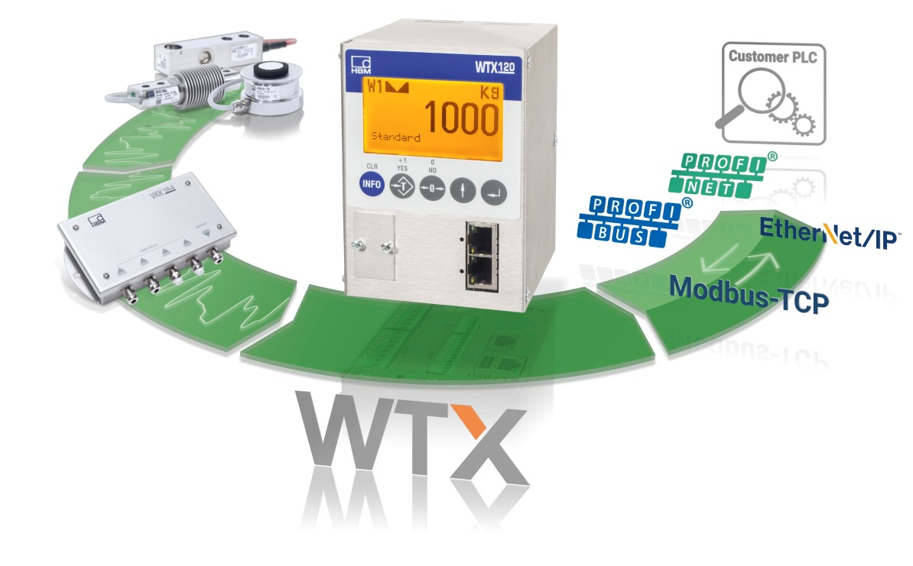
Das Wägeterminal WTX120 von HBM wurde bei der Leserwahl „Readers‘ Choice Award“ des Magazins „Weighing Review“ mit dem Preis als „Best Weighing Instrumentation 2017“ ausgezeichnet.

